Witam Cię !
Dzisiaj poćwiczymy lewą półkule mózgu. Lewa półkula mózgu odpowiada m.in. za mowę, jej rozumienie i nadawanie.

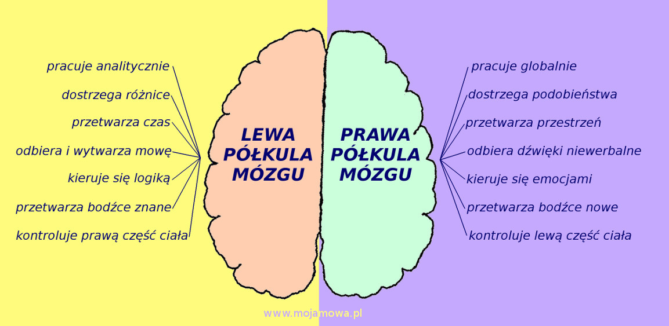

Ćwiczenia lewopółkulowe to tworzenie szeregów, sekwencji.
Zapraszam.
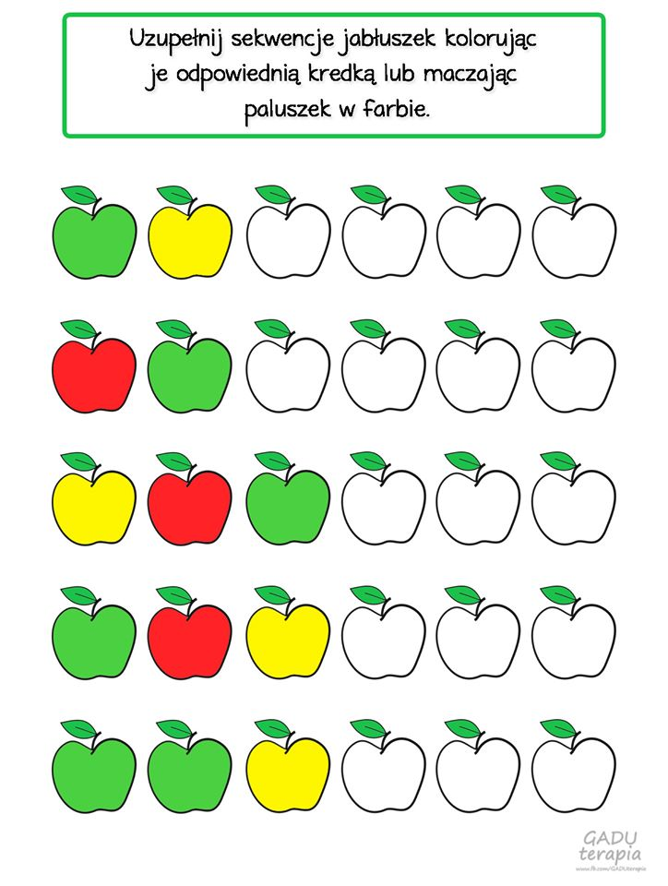

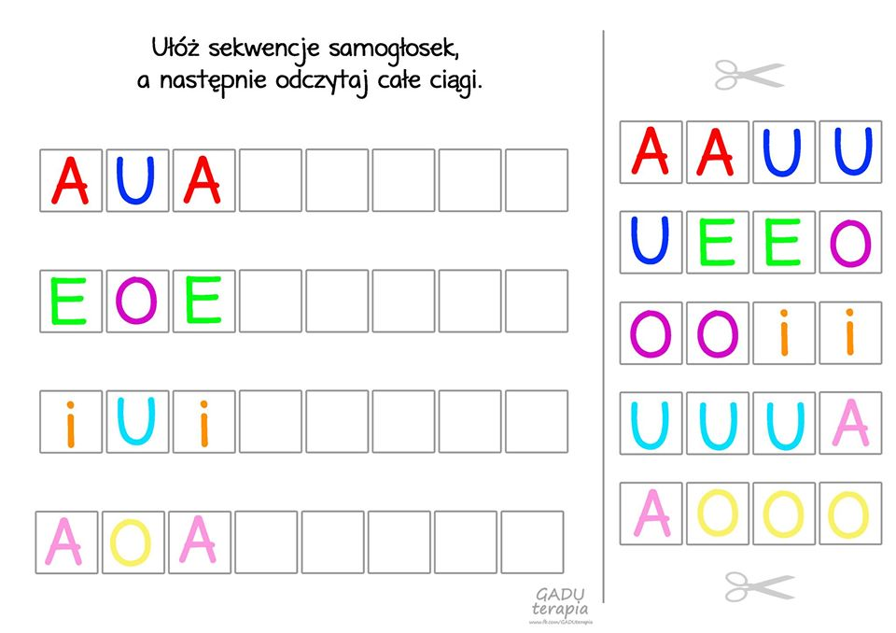

Wskaż odpowiedni autobus
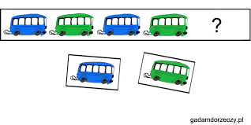

Dziękuję.

